En todo el mundo
al ponerse el sol

oran todos con gratitud a Dios
Dándole gracias en
su forma especial

dicen gracias, gracias
en su forma especial
“Thank you,” “malo,”
“wir danken dir”
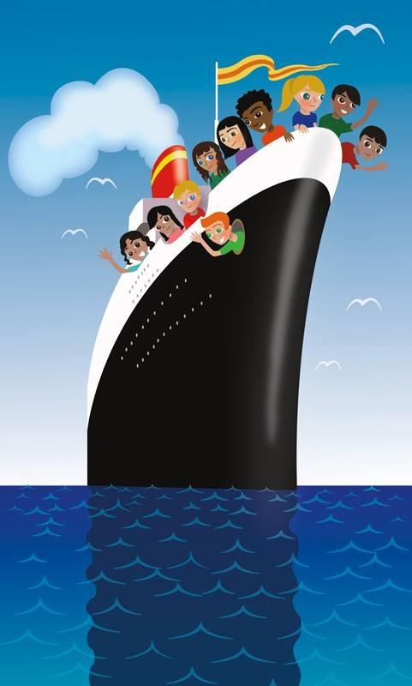
En todo el mundo
se oye así
Dicen “tak”
otros “merci”

“Kanshashimasu,”
es gracias.
Mi Padre en el cielo
oye

y los comprende bien
Mi Padre los
conoce

Los ama, ama,
siempre Él

